**NET ACCOUNTS**

El comando *net accounts* se utiliza para consultar o modificar las políticas de las directivas de contraseñas de sesión de nuestra máquina.

**Parámetros del comando:**

El comando *net accounts* cuenta con los siguientes parámetros.

* **/forcelogoff:{minutos | no} –>** Indica el tiempo (en minutos) antes de forzar la finalización de la sesión de un usuario.
* **/minpwlen:longitud –>** Indica cuantos caracteres deberán tener las contraseñas de los usuarios que vayamos a crear (entre 1-14).
* **/maxpwage:{días | unlimited} –>** Indica el número de días que la contraseña de un usuario será válida (entre 1 y 49710).
* **/minpwage:días –>** Indica el número de días que quedan para que el usuario u el administrador deba cambiar la contraseña (entre 1 y 49710).
* **/uniquepw:número –>** Impide que un usuario repita la misma contraseña tantas veces como múmero le indiquemos en el parámetro (máximo 8).
* **/domain –>**Realiza la operación sobre el controlador principal del dominio o del sistema local.

**Sintaxis:**

**net accounts [parametros]**

**Ejemplos:**

* **Viendo las directivas de contraseñas.**

Si solo queremos ver como tenemos configuradas las directivas de contraseñas podremos hacerlo escribiendo “**net accounts**” ojo, sin parámetros.

[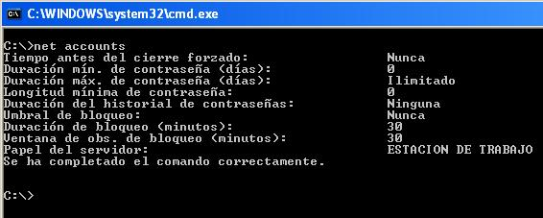](http://www.comtecknet.com/wp-content/uploads/2010/09/comando-net-accounts-1.jpg)

* **Modificando las directivas de contraseñas.**

Ahora que sabemos cómo ver las directivas, por seguridad os aconsejo que guardéis en un fichero como las tenemos configuradas para que así podamos dejarlo como estaba si nos equivocamos.

Una vez hecho lo anterior empecemos a modificar directivas.

Vamos a suponer que queremos tener la siguiente configuración:

*Queremos que todas las contraseñas de los usuarios tengan por seguridad un mínimo de 10 caracteres, que cada contraseña sea válida durante 90 días y que se deba cambiar también a los 90 días pero sin repetir la contraseña más de 3 veces (solo se podrá usar tres veces cada contraseña), además no se forzará el fin de sesión.*

Lo podemos hacer de la siguiente forma:

* net accounts /minpwlen:10
* net accounts /maxpwage:90
* net accounts /minpwage:90
* net accounts /uniquepw:3
* net accounts /forcelogoff:no

También lo podemos hacer en una sola línea.

|  |  |
| --- | --- |
| 1 | net accounts /minpwlen:10 /maxpwage:90 /minpwage:90 /uniquepw:3 /forcelogoff:no |

* **Actualizando las directivas de contraseñas.**

Cuando ya hemos acabado de modificar las contraseñas y queremos verlas, primero debemos actualizar la lista, para ello usaremos el parámetro */domain*.